ОДЕССКИЙ НАЦИОНАЛЬНЫЙ ПОЛИТЕХНИЧЕСКИЙ УНИВЕРСИТЕТ

ИНСТИТУТ КОМПЬЮТЕРНЫХ СИСТЕМ

Кафедра информационных систем и технологий

**Лабораторная работа №4**

по дисциплине: «Алгоритмизация и программирование»

Вариант № 1

**Выполнил:**

АД-192

Березовський В. О.

**Проверили:**

Одесса 2019

Оглавление

Тема: 2

Цель: 2

Задание 1: 2

Задание 2: 4

Задание 3: 7

Вывод: 8

Тема:управление структурами. Структура выбора. Операторы условного ветвления.

Цель: научиться пользоваться новыми операторами условного ветвления if и else. Получить опыт с новым условным тернарным оператором и null. Быстро решать математические и гиперболические функции.

***Ход работы***

# Задание 1:

Дано целое число. Если оно является положительным, то прибавить к нему 1; если отрицательным, то вычесть из него 2; если нулевым, то заменить его на 10. Вывести полученное число.

Введем: а

Вывести: а

***Рисунок 1***

***Блок-схема программы***

If a > 0

a += 1

Вывести: а

a = 10

Вывести: а

If a < 0

a -= 2

int a

**Да**

**Нет**

**Да**

**Нет**

**Код программы:**

#include<iostream>

#include<cmath>

#include<clocale>

using namespace std;

int main()

{

setlocale(0, "");

int a;

cout << "Введите число а = ";

cin >> a;

if (a > 0)

{

a += 1;

cout << a << endl;

}

else if (a < 0)

{

a -= 2;

cout << a << endl;

}

else if (a == 0 )

{

a = 10;

cout << a << endl;

}

system("pause");

return 0;

}

**Тестирование программы:**

На входе получаем:

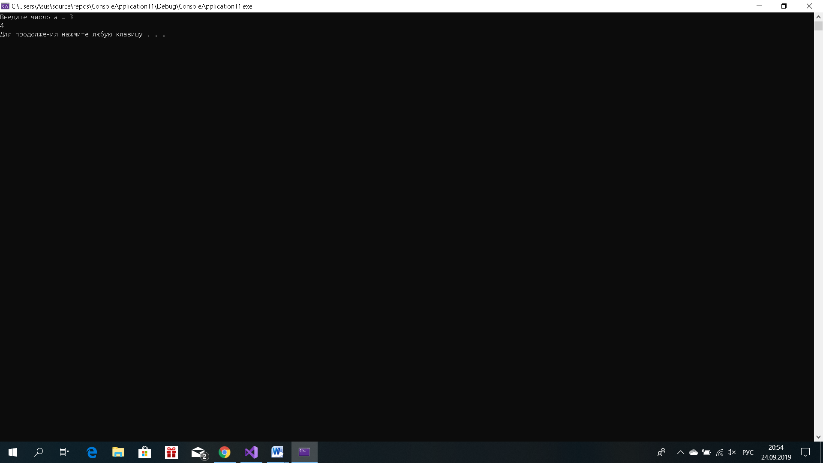

# Задание 2:

|  |  |
| --- | --- |
| ***Зависимости*** | ***Условие выбора*** |
| *A = 2*A; B= 2*B; C = 2*C*  A = 0; B = 0; C = 0 | если *(A+B+C)>0*  в противном случае |

Введите: А, В, С

Вывести: А, В, С

***Рисунок 2***

***Блок-схема программы***

If (A+B+C)>0

**A = 2 * A;**

**B = 2 * B;**

**C = 2 * C;**

**A = 0;**

**B = 0;**

**C = 0;**

Вывести: А, В, С

double A, B, C

**Да**

**Нет**

**Код программы:**

#include <iostream>

#include <cmath>

using namespace std;

int main()

{

setlocale (0, "");

double A, B, C;

cout << "Введите А =";

cin >> A;

cout << "Введите B =";

cin >> B;

cout << "Введите C =";

cin >> C;

if ((A + B + C) > 0)

{

A = 2 * A;

B = 2 * B;

C = 2 * C;

}

else

{

A = 0;

B = 0;

C = 0;

}

cout << "A = " << A << endl;

cout << "B = " << B << endl;

cout << "C = " << C << endl;

system("pause");

return 0;

}

**Тестирование программы:**

На входе получим:

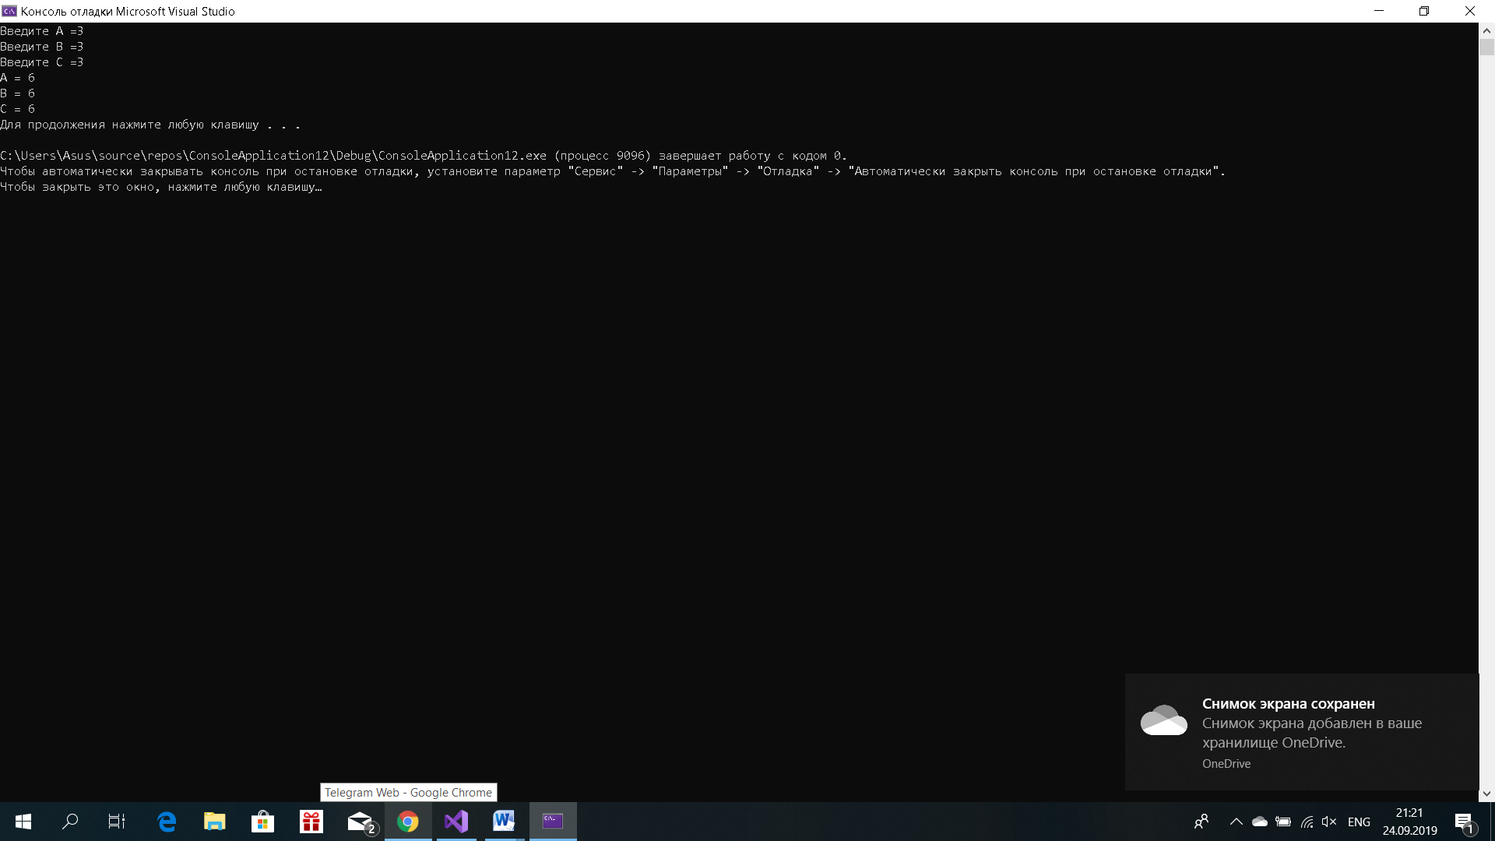

# Задание 3:

Вычислить и вывести на экран значение функции y.

Введите: x

Вывести: y

***Рисунок 3***

***Блок-схема программы***

If x >= 1

y = ln x

Вывести: y

If ((x <1) && (x>-1))

$$y=\frac{\sqrt{x^{2}+a^{3}}}{a}$$

$$y=e^{x}$$

Вывести: y

double x, y, z

**Да**

**Нет**

**Да**

**Нет**



**Код программы:**

#include <iostream>

#include<cmath>

using namespace std;

int main()

{

setlocale(0, "");

double x, y, a;

a = 1.8;

cout << "Введите х = ";

cin >> x;

if (x >= 1)

y = log(x);

else

if ((x < 1) && (x > -1))

y = sqrt(x * x + pow(a, 3)) / a;

else

y = exp(x);

cout << "y = " << y << endl;

system("pause");

return 0;

}

**Тестирование программы:**

На входе получаем:

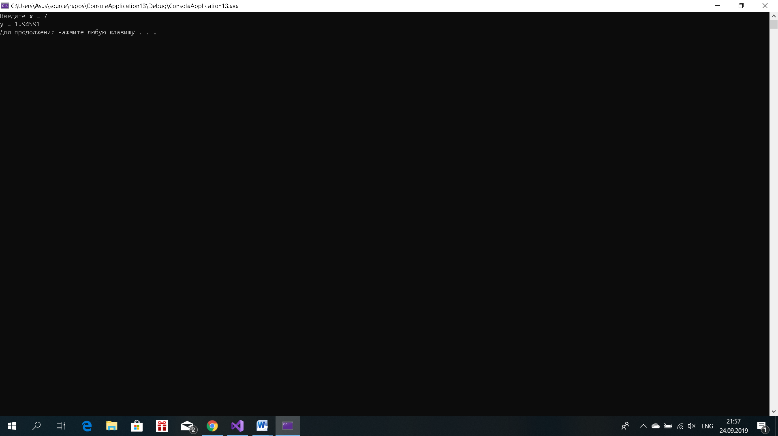

Вывод:я научился составлять блок-схемы ветвления, вставлять новые операторы условного ветвления. Во время выполнения лабораторной работы я получил большой опыт по написанию программного кода с if и else.